画面レイアウト定義

|  |  |  |  |  |
| --- | --- | --- | --- | --- |
| 共通情報 | システム名 | 高専卒者用U・Iターン情報検索システム | 作成者 | 小山慎哉 |
| 工程名 | 画面設計 | 作成日付 | 2017/05/31 |
| 書誌情報 | 画面ID | F-01 | | |
| ファイル名 | admin/input_login.php | | |
| 画面の名称 | 企業ログイン | | |
| 概要 |  | | |

レイアウト図

ヘッダ01（共通ルールによって記述）

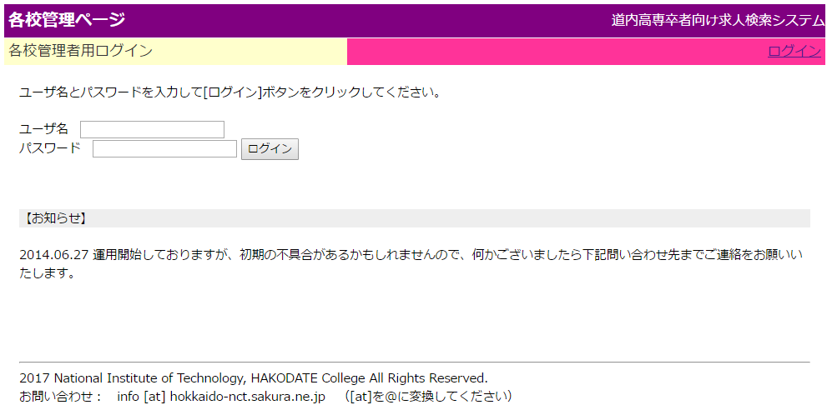

フッタ01（共通ルールによって記述）

A

③

①

②

|  |  |  |  |
| --- | --- | --- | --- |
| パーツ一覧 | | | |
| 識別ID | ラベル | 画面パーツ | 説明 |
| ① | ユーザID | Textbox | ユーザID入力欄 |
| ② | パスワード | Textbox | パスワード入力欄 |
| ③ | ログイン | Button | ログインボタン |
| 操作手順 | | | |
| 既にセッション情報が登録されている(=各校協力会担当者ログイン状態)の場合は、各校協力会担当者用トップページ（index.php）へリダイレクト  企業向けお知らせをA欄に表示する（お知らせはソース内に記入）   1. ユーザ名①とパスワード②を入力し、ログインボタン③を押すと、index.phpへ遷移する。 | | | |
| 備考 | | | |
|  | | | |

画面レイアウト定義

|  |  |  |  |  |
| --- | --- | --- | --- | --- |
| 共通情報 | システム名 | 高専卒者用U・Iターン情報検索システム | 作成者 | 小山慎哉 |
| 工程名 | 画面設計 | 作成日付 | 2017/05/31 |
| 書誌情報 | 画面ID | F-02 | | |
| ファイル名 | admin/index.php | | |
| 画面の名称 | 各校協力会担当者用トップページ | | |
| 概要 |  | | |

レイアウト図

ヘッダ04（共通ルールによって記述）

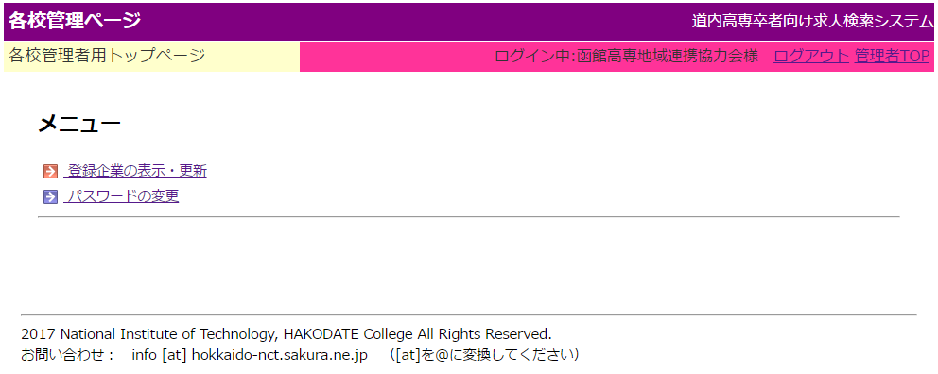

フッタ01（共通ルールによって記述）

①

②

|  |  |  |  |
| --- | --- | --- | --- |
| パーツ一覧 | | | |
| 識別ID | ラベル | 画面パーツ | 説明 |
| ① | 登録企業の表示・更新 | Link | 登録企業表示ページ（com_manage.php）へ |
| ② | パスワード変更 | Link | パスワード変更ページ(passwd.php)へ |
| 操作手順 | | | |
| ①のリンク：登録企業表示ページ（com_manage.php）へ  ②のリンク：パスワード変更ページ(passwd.php)へ | | | |
| 備考 | | | |
|  | | | |

画面レイアウト定義

|  |  |  |  |  |
| --- | --- | --- | --- | --- |
| 共通情報 | システム名 | 高専卒者用U・Iターン情報検索システム | 作成者 | 小山慎哉 |
| 工程名 | 画面設計 | 作成日付 | 2017/05/31 |
| 書誌情報 | 画面ID | F-11 | | |
| ファイル名 | admin/com_mng.php | | |
| 画面の名称 | 各校協力会登録企業管理 | | |
| 概要 |  | | |

レイアウト図

ヘッダ04（共通ルールによって記述）

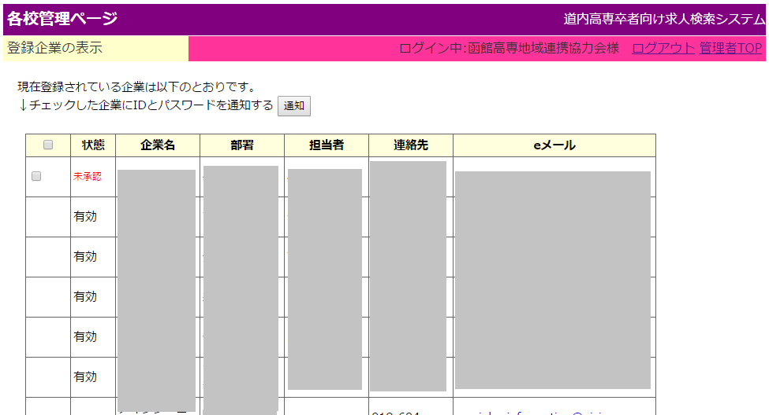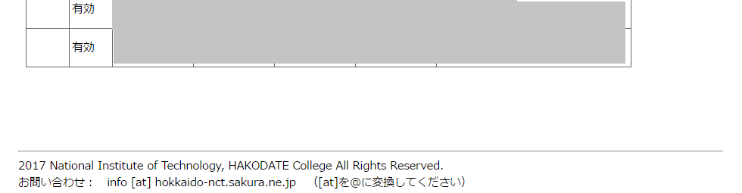

A

②

①

フッタ01（共通ルールによって記述）

|  |  |  |  |
| --- | --- | --- | --- |
| パーツ一覧 | | | |
| 識別ID | ラベル | 画面パーツ | 説明 |
| ① | 企業へのID通知 | Button | ID発行通知ページ（send_id.php）へ |
| ② | 登録承認チェック | Checkbox | ID登録承認チェック |
| 操作手順 | | | |
| 初期条件：当該協力会に現在登録している企業を抽出し、A欄にリスト表示する。表示順は、ID未承認状態の企業を上、ID承認済みの企業を下として、それぞれ企業名の五十音順。また、ID未承認状態の企業については、チェックボックスを左端に表示する。   1. IDの登録を承認する企業については、チェックボックス①をONにする 2. ボタン②を押すと、ID発行通知ページ(send_id.php)へ | | | |
| 備考 | | | |
|  | | | |

画面レイアウト定義

|  |  |  |  |  |
| --- | --- | --- | --- | --- |
| 共通情報 | システム名 | 高専卒者用U・Iターン情報検索システム | 作成者 | 小山慎哉 |
| 工程名 | 画面設計 | 作成日付 | 2017/05/31 |
| 書誌情報 | 画面ID | F-12 | | |
| ファイル名 | admin/send_id.php | | |
| 画面の名称 | 企業ID通知 | | |
| 概要 |  | | |

レイアウト図

ヘッダ04（共通ルールによって記述）

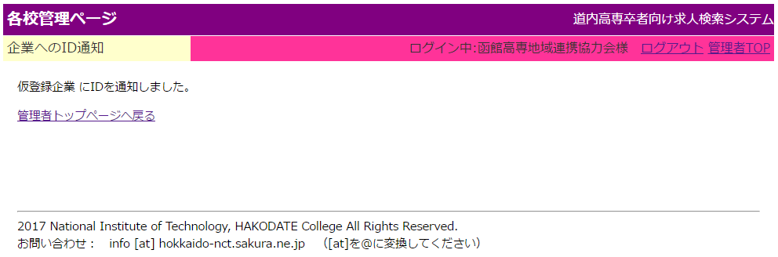

フッタ01（共通ルールによって記述）

①

A

|  |  |  |  |
| --- | --- | --- | --- |
| パーツ一覧 | | | |
| 識別ID | ラベル | 画面パーツ | 説明 |
| ① | 管理者トップページへ戻る | Link | トップページ(index.php)へ |
| 操作手順 | | | |
| 初期条件：各校協力会登録企業管理ページから渡された値（複数のため配列渡し）を基に、DB上で該当する企業のIDステータスを「有効」に更新する。また、該当企業名をA欄に表示する。  IDとパスワードはメールで企業担当者へ送付される。また、各校協力会担当者、システム管理者へもID発行通知を送付する。   1. 管理者トップページへ戻るリンク①を押すと、トップページ(index.php)へ戻る。 | | | |
| 備考 | | | |
| ●システムから企業担当者へ送付されるメール | | | |

画面レイアウト定義

|  |  |  |  |  |
| --- | --- | --- | --- | --- |
| 共通情報 | システム名 | 高専卒者用U・Iターン情報検索システム | 作成者 | 小山慎哉 |
| 工程名 | 画面設計 | 作成日付 | 2017/05/31 |
| 書誌情報 | 画面ID | F-21 | | |
| ファイル名 | admin/passwd.php | | |
| 画面の名称 | 協力会担当者パスワード変更 | | |
| 概要 |  | | |

レイアウト図

ヘッダ04（共通ルールによって記述）

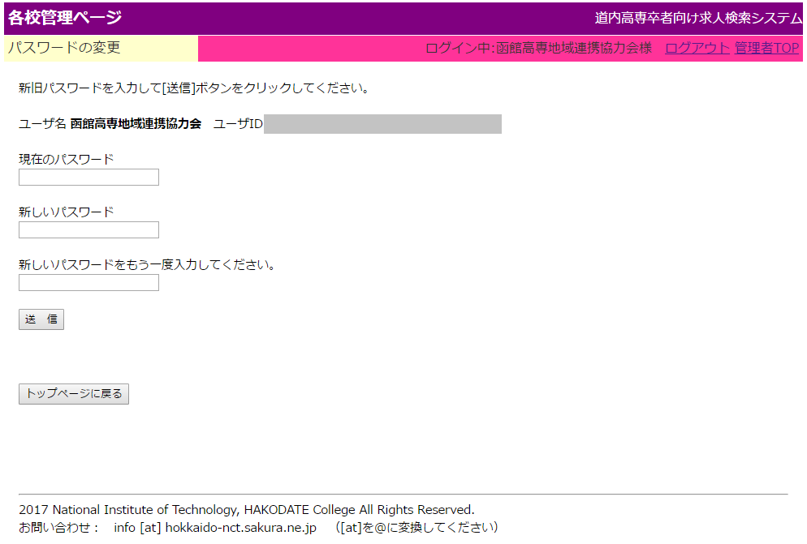

フッタ01（共通ルールによって記述）

④

⑤

A

①

②

③

※パスワード更新完了後の画面

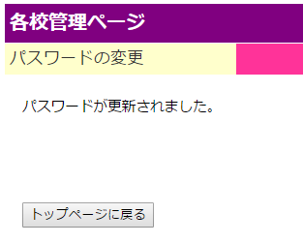

|  |  |  |  |
| --- | --- | --- | --- |
| パーツ一覧 | | | |
| 識別ID | ラベル | 画面パーツ | 説明 |
| ① | 現パスワード | Textbox | 現パスワード入力欄 |
| ② | 新パスワード | Textbox | 新パスワード入力欄 |
| ③ | 新パスワード（再） | Textbox | 新パスワード確認入力欄 |
| ④ | 送信ボタン | Button | パスワード変更送信ボタン（リロード） |
| ⑤ | トップページに戻る | Button | トップページ(index.php)に遷移 |
| 操作手順 | | | |
| ログインしているユーザのユーザ名とユーザIDをA欄に表示する   1. 現在のパスワードを①に入力する。 2. 新しいパスワードを②に入力する。 3. 確認のため、新しいパスワードを③に入力する。 4. ④送信ボタンを押すと、リロードされ、①が現パスワードと一致し、かつ②と③の内容が一致していれば、DB上で該当ユーザのパスワードを更新し、パスワード更新完了後の画面を表示する。 5. ⑤を押すとトップページ(index.php)に戻る | | | |
| 備考 | | | |
|  | | | |